2021年重庆市新高考物理试卷
一、单选题
1．（3分）如图所示，人游泳时若某时刻手掌对水的作用力大小为F，该力与水平方向的夹角为30°，则该力在水平方向的分力大小为（ ）
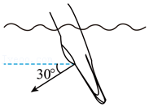
A．2F B． C．F D．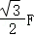
2．（3分）放射性元素¹²³I会衰变为稳定的¹²³Te，半衰期约为13h，可以用于检测人体的甲状腺对碘的吸收。若某时刻¹²³I与¹²³Te的原子数量之比为4：1，则通过26h后¹²³I与¹²³Te的质量之比（ ）
A．1：2 B．1：4 C．1：8 D．1：16
3．（3分）某眼动仪可以根据其微型线圈在磁场中随眼球运动时所产生的电流来追踪眼球的运动。若该眼动仪线圈面积为S，匝数为N，处于磁感应强度为B的匀强磁场中，线圈平面最初平行于磁场，经过时间t后线圈平面逆时针转动至与磁场夹角为θ处，则在这段时间内，线圈中产生的平均感应电动势的大小和感应电流的方向（从左往右看）为（ ）
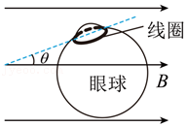
A．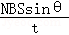，逆时针 B．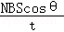，逆时针
C．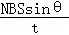，顺时针 D．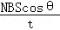顺时针
4．（3分）电容式加速传感器常用于触发汽车安全气囊等系统，如图所示。极板M、N组成的电容器视为平行板电容器，M固定，N可左右运动，通过测量电容器板间的电压的变化来确定汽车的加速度。当汽车减速时，极板M、N间的距离减小，若极板上的电荷量不变，则该电容器（ ）
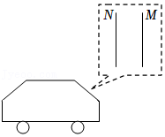
A．电容变小 B．极板间电压变大
C．极板间电场强度不变 D．极板间的电场强度变小
5．（3分）如图所示，竖直平面内有两个半径为R，而内壁光滑的圆弧轨道，固定在竖直平面内，地面水平，O、O₁为两圆弧的圆心，两圆弧相切于N点。一小物块从左侧圆弧最高处静止释放，当通过N点时，速度大小为（重力加速度为g）（ ）
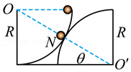
A． B．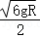 C．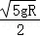 D．
6．（3分）某电动牙刷的充电装置含有变压器，用正弦交流电给此电动牙刷充电时，原线圈两端的电压为220V，副线圈两端的电压为4.4V，副线圈的电流为1.0A，若将该变压器视为理想变压器，则（ ）
A．原、副线圈匝数之比为25：1
B．原线圈的电流为0.02A
C．副线圈两端的电压最大值为5V
D．原、副线圈的功率之比为50：1
7．（3分）质量相同的甲、乙两小球（视为质点）以不同的初速度竖直上抛，某时刻两球发生正碰。图中实线和虚线分别表示甲、乙两球位置随时间变化的曲线，其中虚线关于t＝t₁左右对称，实线两个顶点的纵坐标相同，若小球运动中除碰撞外仅受重力，则（ ）
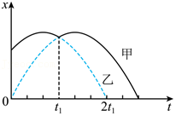
A．t＝0时刻，甲的速率大于乙的速率
B．碰撞前后瞬间，乙的动量不变
C．碰撞前后瞬间，甲的动能不变
D．碰撞后甲的机械能大于乙的机械能
8．（3分）图1和图2中曲线Ⅰ、Ⅱ、Ⅲ分别描述了某物理量随分之间的距离变化的规律，r₀为平衡位置。现有如下物理量：①分子势能，②分子间引力，③分子间斥力，④分子间引力和斥力的合力，则曲线Ⅰ、Ⅱ、Ⅲ对应的物理量分别是（ ）
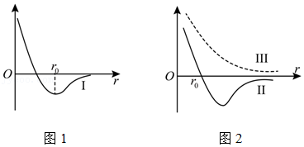
A．①③② B．②④③ C．④①③ D．①④③
9．（3分）简谐横波沿x轴正方向传播，题图为某时刻波形图。波源位于x＝0处，其位移随时间变化的关系为y＝sin（2πt）cm，则（ ）
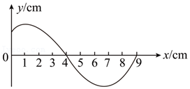
A．此波的波长为9cm
B．此波的频率为2Hz
C．此波的波速为0.1m/s
D．此时波源沿y轴正方向运动
二、多选题
（多选）10．（3分）2021年5月15日“祝融号”火星车成功着陆火星表面，是我国航天事业发展中具有里程碑意义的进展。此前我国“玉兔二号”月球车首次实现月球背面软着陆，若“祝融号”的质量是“玉兔二号”的K倍，火星的质量是月球的N倍，火星的半径是月球的P倍，火星与月球均视为球体，则（ ）
A．火星的平均密度是月球的倍
B．火星的第一宇宙速度是月球的倍
C．火星的重力加速度大小是月球表面的倍
D．火星对“祝融号”引力的大小是月球对“玉兔二号”引力的倍
（多选）11．（3分）某同学设计了一种天平，其装置如图所示。两相同的同轴圆线圈M、N水平固定，圆线圈P与M、N共轴且平行等距。初始时，线圈M、N通以等大反向的电流后，在线圈P处产生沿半径方向的磁场，线圈P内无电流且天平平衡。设从上往下看顺时针方向为正向。当左托盘放入重物后，要使线圈P仍在原位置且天平平衡，可能的办法是（ ）
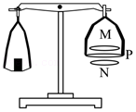
A．若P处磁场方向沿半径向外，则在P中通入正向电流
B．若P处磁场方向沿半径向外，则在P中通入负向电流
C．若P处磁场方向沿半径向内，则在P中通入正向电流
D．若P处磁场方向沿半径向内，则在P中通入负向电流
（多选）12．（3分）额定功率相同的甲、乙两车在同一水平路面上从静止启动，其发动机的牵引力随时间的变化曲线如图所示。两车分别从t₁和t₃时刻开始以额定功率行驶，从t₂和t₄时刻开始牵引力均视为不变。若两车行驶时所受的阻力大小与重力成正比，且比例系数相同，则（ ）
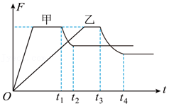
A．甲车的总重比乙车大
B．甲车比乙车先开始运动
C．甲车在t₁时刻和乙车在t₃时刻的速率相同
D．甲车在t₂时刻和乙车在t₄时刻的速率相同
三、实验题
13．某同学用手机和带刻度的玻璃筒等器材研究金属小球在水中竖直下落的速度变化情况。他用手机拍摄功能记录小球在水中静止释放后位置随时间的变化，每拍摄一张照片。
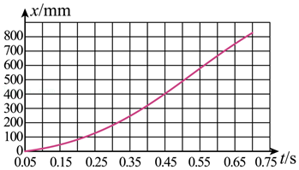
（1）取某张照片中小球的位置为0号位置，然后依次每隔3张照片标记一次小球的位置，则相邻标记位置之间的时间间隔是 s。
（2）测得小球位置x随时间t变化曲线如题图所示，由图可知，小球在0.15s～0.35s时间段平均速度的大小 （选填“大于”、“等于”、“小于”）在0.45s～0.65s时间段内平均速度的大小。
（3）在实验器材不变的情况下，能够减小实验测量误差的方法有： （写出一种即可）。
14．某兴趣小组使用如图1电路，探究太阳能电池的输出功率与光照强度及外电路电阻的关系，其中P为电阻箱，R₀是阻值为37.9kΩ的定值电阻，E是太阳能电池，μA是电流表（量程0～100μA，内阻2.10kΩ）。
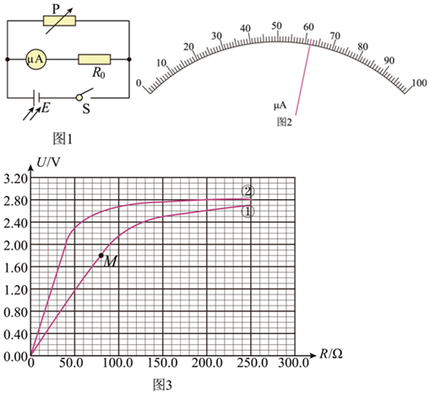
（1）实验中若电流表的指针位置如题图2所示，则电阻箱P两端的电压是 V。（保留3位有效数字）
（2）在某光照强度下，测得太阳能电池的输出电压U与电阻箱P的电阻R之间的关系如图3中的曲线①所示。不考虑电流表和电阻R₀消耗的功率，由该曲线可知，M点对应的太阳能电池的输出功率是 mW。（保留3位有效数字）
（3）在另一更大光照强度下，测得U﹣R关系如图3中的曲线②所示。同样不考虑电流表和电阻R₀消耗的功率，与曲线①相比，在电阻R相同的情况下，曲线②中太阳能电池的输出功率 （选填“较小”、“较大”），由图像估算曲线②中太阳能电池的最大输出功率约为 mW。（保留3位有效数字）
四、解答题
15．我国规定摩托车、电动自行车骑乘人员必须依法配戴具有缓冲作用的安全头盔。小明对某轻质头盔的安全性能进行了模拟实验检测。某次，他在头盔中装入质量为5.0kg的物体（物体与头盔密切接触），使其从1.80m的高处自由落下（如图），并与水平地面发生碰撞，头盔厚度被挤压了0.03m时，物体的速度减小到零。挤压过程不计物体重力，且视为匀减速直线运动，不考虑物体和地面的形变，忽略空气阻力，重力加速度g取10m/s²。求：
（1）头盔接触地面前瞬间的速度大小；
（2）物体做匀减速直线运动的时间；
（3）物体在匀减速直线运动过程中所受平均作用力的大小。
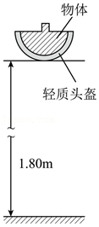
16．如图1所示的Oxy竖直平面内，在原点O有一粒子源，可沿x轴正方向发射速度不同、比荷均为的带正电的粒子。在x≥L的区域仅有垂直于平面向内的匀强磁场；x＜L的区域仅有如图2所示的电场，0～t₀时间内和2t₀时刻后的匀强电场大小相等，方向相反（0～t₀时间内电场方向竖直向下），t₀～2t₀时间内电场强度为零。在磁场左边界x＝L直线上的某点，固定一粒子收集器（图中未画出）。0时刻发射的A粒子在t₀时刻经过左边界进入磁场，最终被收集器收集；B粒子在时刻以与A粒子相同的发射速度发射，第一次经过磁场左边界的位置坐标为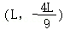；C粒子在t₀时刻发射，其发射速度是A粒子发射速度的，不经过磁场能被收集器收集。忽略粒子间相互作用力和粒子重力，不考虑边界效应。
（1）求电场强度E的大小；
（2）求磁感应强度B的大小；
（3）设2t₀时刻发射的粒子能被收集器收集，求其有可能的发射速度大小。
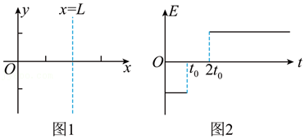
17．定高气球是种气象气球，充气完成后，其容积变化可以忽略。现有容积为V₁的某气罐装有温度为T₁、压强为p₁的氦气，将该气罐与未充气的某定高气球连通充气。当充气完成后达到平衡状态后，气罐和球内的温度均为T₁，压强均为kp₁，k为常数。然后将气球密封并释放升空至某预定高度，气球内气体视为理想气体，假设全过程无漏气。
（1）求密封时定高气球内气体的体积；
（2）若在该预定高度球内气体重新达到平衡状态时的温度为T₂，求此时气体的压强。
18．如图所示，一直角棱镜ABC，∠A＝90°，AC＝1。从AB边界面垂直入射的甲、乙两种不同频率的单色光，在棱镜中传播速度分别为k₁c和k₂c（0＜k₁＜k₂＜1，c为真空中的光速），甲光第一次到达BC边恰好发生全反射。求：
（1）该棱镜分别对甲光和乙光的折射率；
（2）BC边的长度。
